**Etapele 1,2,3 Proiect EA**

Pârvan Andrei Leonard

Calculatoare 2, 4LF781







**Etapa 1:**

* + Rin,min=300MΩ;
  + caștigul G1=20dB.
* câștigul G2RIAA=40dB;
* frecvențele caracteristice: f1=500Hz, f2=50Hz, f3=2122Hz.
* pentru egalizorul grafic:
  + câștigul G5=±12dB;
  + frecvențele caracteristice: f0n= 50, 100, 200, 400, 800, 1.6k, 3.2k, 6.4k, 12.8k Hz, n=1…9 (10), conform datelor de proiect
* fi=20Hz, fs=20kHz

Uies,mix=1.4 V;

±Ealim=9...12V



fs=20kHz



Uies = 5.6V

SRcalc=703360





b1 = 1/10 = 0.1

a0 = 200

fa=fu/a0;

fa= 2x10^4



fA= 0.4 MHz

fu= 4MHz

rd,calc= 20142.857 x10^3

rd,calc< rd,AO

**Etapa 2:**

 

R2-1 = 90k

R1-1=10k



R3-1=9k

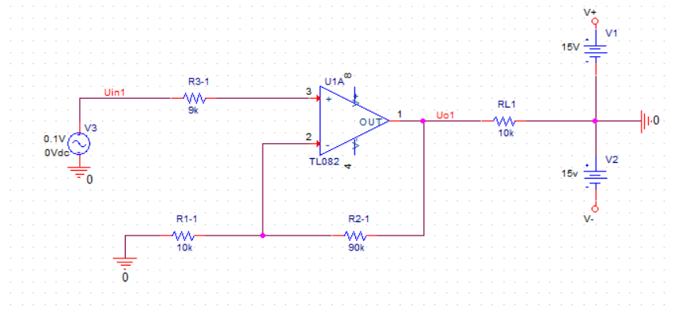



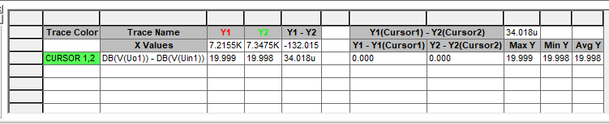



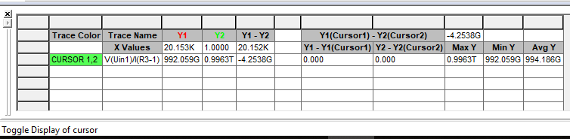

**Etapa 3 :**



R2-2=330k



C3-2=2.7nF



R3-2=27k



R1-2=360



C1-2 = 2.21 x10^-5 = 23uF. Aleg C1-2 =33uF



